Bonjour à tous, nous espérons que vous allez bien et bienvenue à notre présentation. Avant de commencer, nous tenons à remercier sincèrement M. Aymen Charrada, encadrant à l'ISET, et M. Rami Mana, encadrant de l’établissement, pour leur gentillesse, leur écoute et leur grande expertise.

Notre présentation porte sur la conception et l’implémentation d’une plateforme de gestion administrative pour un hôpital. Durant cette présentation, nous aborderons le plan suivant :

1. On commencerons par...
2. Ensuite, nous passerons à...
3. Puis, nous nous concentrerons sur...
4. Enfin, nous terminerons avec...

La numérisation est devenue essentielle pour améliorer l’efficacité et la qualité des services dans divers secteurs, y compris la santé.

En Tunisie, l'Hôpital Charles Nicolle à Tunis a mis en place un système de gestion électronique des dossiers médicaux, facilitant l'accès aux informations des patients et réduisant les délais d'attente

De plus, la plateforme "e-Santé" développée par le ministère de la Santé permet la gestion en ligne des rendez-vous, le suivi des traitements et la communication directe entre patients et professionnels de santé

Ces initiatives démontrent l'impact positif de la transformation numérique sur la qualité des soins dans les hôpitaux tunisiens.

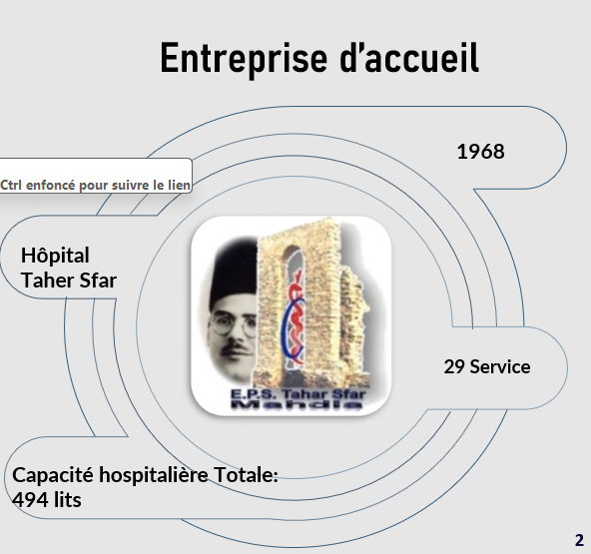

Nous ferons notre stage à l’hôpital Tahar Sfar de Mahdia, fondé en 1968, un établissement public de santé supervisé par le ministère de la Santé. Bénéficiant d’une autonomie financière et d’un statut universitaire depuis 1998 . Il comprend 29 services et dispose de 494 lits pour assurer des soins, la prévention sanitaire et mener des recherches cliniques."

Imaginez l’hôpital taher où toutes les tâches administratives sont parfaitement orchestrées, où les erreurs humaines sont minimisées et où le personnel peut se concentrer pleinement sur les soins aux patients. C’est cette vision qui nous a guidés dans la conception de notre projet. Aujourd'hui, les hôpitaux sont confrontés à des défis majeurs : la gestion manuelle des ressources humaines, la planification des gardes, et la gestion des primes et des demandes, qui sont souvent inefficaces et sources de frustration.

Pour répondre à ces défis, nous avons développé une solution innovante et intégrée :

une plateforme web complète qui transforme la gestion administrative hospitalière

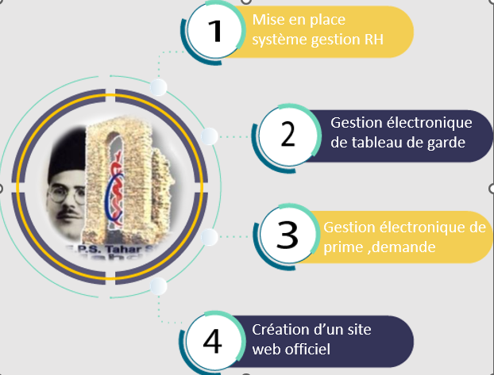

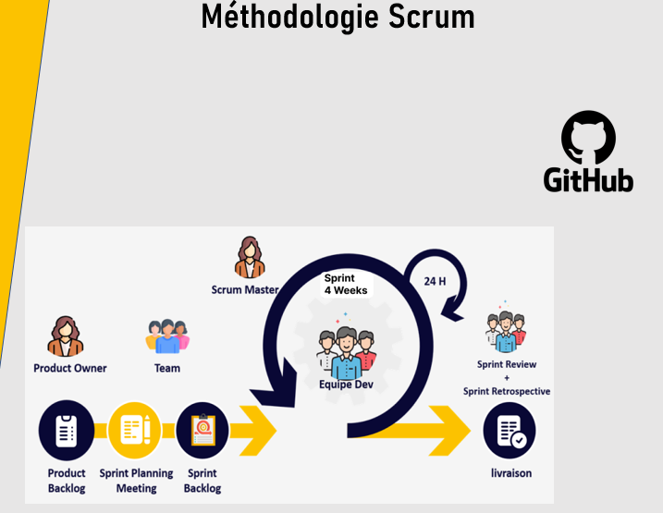

En adoptant la méthodologie Scrum, nous facilitons la collaboration et l’efficacité de notre équipe de développement. Grâce à l’intégration de GitHub, nous améliorons la traçabilité et la gestion de nos sprints et livraisons, ce qui nous permet de répondre avec agilité aux demandes de nos clients

Nous allons structurer notre projet en quatre sprints d’un mois chacun, en commençant par le premier sprint qui se concentrera sur

